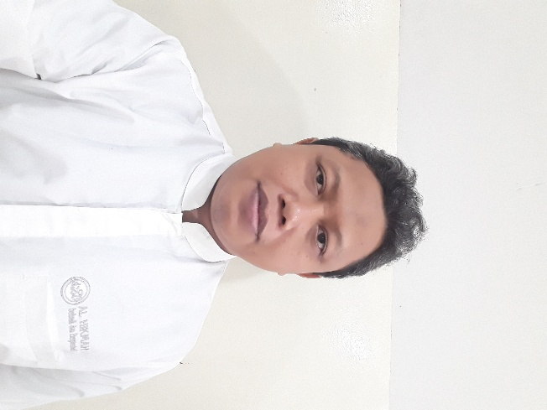

Setiyo Utomo

Wali Kelas 3B SD Al Hikmah Surabaya

|  |  |  |
| --- | --- | --- |
| Data Diri  Alamat : Perumahan Kebonsari Regency B 17 Jambangan Surabaya  Jenis Kelamin : Laki-laki  Tempat, Tgl Lahir : Surabaya, 30 Mei 1976  Status : Menikah  Email : setiyoutomo76@ yahoo.co.id  Website : sd,alhikmahsby.sch.id  Pendidikan  **Sarjana Teknik Elektronika ( ST )**  *Institut Teknologi Adhi Tama Surabaya*  Lulus tahun 2001  Kemampuan  Microsoft Office ⮚⮚⮚⮚⮚⮚⮚⮚⮚⮚  Design video dgn Cap Cut ⮚⮚⮚⮚⮚⮚⮚⮚⮚⮚  Design grafis dgn Canva ⮚⮚⮚⮚⮚⮚⮚⮚⮚⮚  Pendidikan anak usia dini ⮚⮚⮚⮚⮚⮚⮚⮚⮚⮚  Bahasa Ingris aktif ⮚⮚⮚⮚⮚⮚⮚⮚⮚⮚ |  | Pengalaman Kerja  Technision & Trainer  SO Computer  2001 – 2004  Sebuah perusahaan yang khusus bergerak dibidang penjualan dan perbaikan IT di perkantoran.   * Tenaga Teknisi. * Trainer pegawai baru.   Guru Wali Kelas  SD Al Hikmah Surabaya  2005 – sekarang  Sebuah lembaga pendidikan Islam yang berpusat di kota Surabaya yang di buka mulai dari jenjang TK SD SMP SMA sampai Sekolah Tinggi Pendidikan.   * Sebagai wali kelas 3B. * Sebagai guru pengajar MAPEL.   Penghargaan  Peminjam Buku Terbanyak ……………………… 2017 - 2025  Kehadiran di sekolah 100 % 2024  Guru Penggerak 2024  Curriculum Vitae  ~~-~~ |